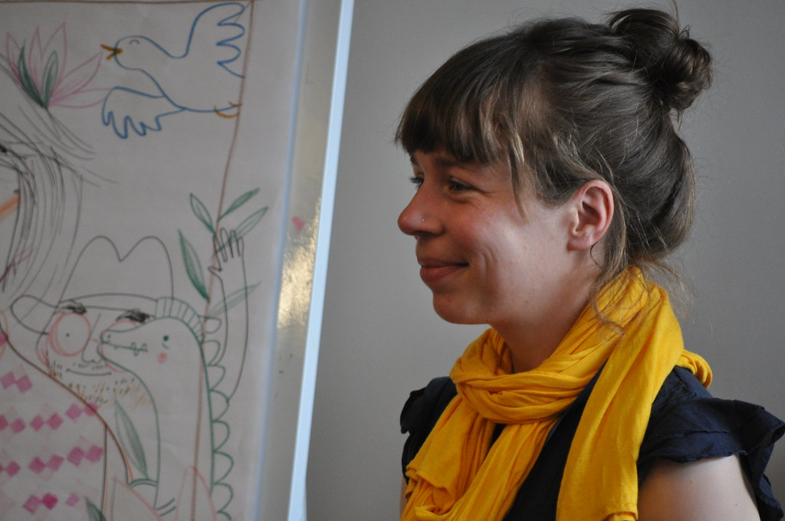

Auteurslezing Merel Eyckerman
Dinsdag 28 januari 2020
De bib Leuven Kessel-Lo

Wie is Merel Eyckerman

Merel Eyckerman is geboren in Turnhout in 1981. Ze gaat naar de tekenacademie in Turnhout, begint in de middelbare school in de richting wiskunde en talen maar verruilt die al snel voor een kunstrichting. In Hasselt studeert ze af als meester illustratief ontwerpen. Ze gaat met een uitwisselingsproject naar Finland en tekent in Egypte en Turkije archeologische vondsten. Vandaag woont ze in Bevel met haar man, illustrator Benjamin Leroy, en zoontje.
In 2004 illustreert Merel Eyckerman de kartonboekjes Konijn en zus willen de grootste zijn en Konijn en Zus maken ruzie van Brigitte Minne. In 2005 verschijnt het eerste prentenboek met haar illustraties: Welterusten, Fietje, met tekst van Nils Smit. Sindsdien illustreert ze onder meer prentenboeken (Iedereen prinses), poëzie (Waar ik ben) en boeken voor eerste lezers (Op kamp in de tuin).
Met haar werk wil Merel Eyckerman de dingen die ze opmerkt en die haar aanspreken vangen en delen. Haar illustraties moeten een eenheid vormen met de tekst – soms gebeurt dat door dingen toe te voegen, soms door zaken weg te laten.
Haar werk is sfeervol en oogt vaak lief, het kenmerkt zich door een elegantie en grote precisie. Ze is dol op kleur, vormgeven en creëren. Haar kleurgebruik is dan ook opvallend: het lijkt zacht, maar is tegelijk erg weldoordacht. Hoewel haar illustraties heel herkenbaar zijn, verrassen ze door bijzondere details en subtiele grapjes.
Naast (prenten)boeken illustreren, illustreert ze voor tijdschriften, educatieve uitgaven en kranten, en maakt ze wetenschappelijke illustraties voor archeologisch onderzoek. Haar boeken zijn vertaald in onder meer het Frans, Hongaars en Koreaans.

Bibliografie, selectie
De duizend ikken van Daan, 2020, prentenboek
Elke dag iemand anders, 2020, prentenboek
Sprookjes : Roodkapje, Klein Duimpje, Sneeuwwitje, 2018 - luisterboek
Mijn zusje heeft het kleinste huis, 2017 - Geïllustreerd boek
Jij tussen vele anderen, 2016 - Boek voor kinderen
's Nachts verdwijnt de wereld, 2016 - Poëzie
Zelda de piraat, 2014, prentenboek
Kerst met kindje, 2013, prentenboek, vertelplaat
Op kamp, 2010, beginnende lezertjes
Jee jee jee, 2010, beginnende lezertjes
Iedereen prinses, 2009 - Boek voor kinderen
Bas de poes, 2009, beginnende lezertjes
Onder de sterren, 2008 – voorleesboek
Leen is ziek, 2008, beginnende lezertjes
Het Boek van de Troost, 2007 - Boek voor kinderen
Konijn en zus in de sneeuw, 2005 – peuterboek
Konijn en zus krijgen een potje, 2005 - peuterboek

Enkele titels toegelicht
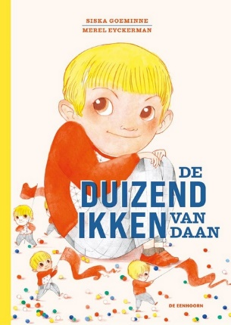
De duizend ikken van Daan
Siska Goeminne, auteur en Merel Eyckerman, illustrator
Wielsbeke: De Eenhoorn, 2020
Prentenboek
Doelgroep 3-5 jaar
vindplaats 3+ Gevoelens en gedrag
Om samen met kinderen na te denken over wie welke ik van jou te zien krijgt Thuis mogen alle ikken van Daan er zijn, hoe koppig, stug of verlegen ook. Daan heeft niet één, maar wel duizend ikken.

Sprookjes : Roodkapje, Klein Duimpje, Sneeuwwitje
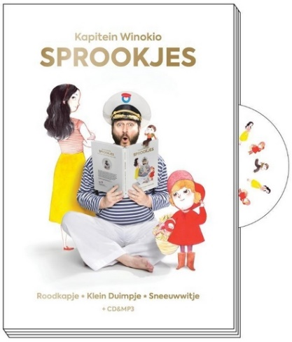
Kapitien Winokio, auteur, Merel Eyckerman, illustrator, Kaat Pype, fotograaf
Antwerpen: Uitgeverij Kapitein Winokio, 2018
luisterboek
Vanaf ca. 5 t/m 7 jaar
vindplaats Liedjes
De bekende sprookjes Roodkapje, Klein Duimpje en Sneeuwwitje worden op eigentijdse en soms grappige wijze naverteld. Op de cd zijn de sprookjes, samen met een liedje, te beluisteren. Met muzieknotatie, kleurenillustraties en -foto's..

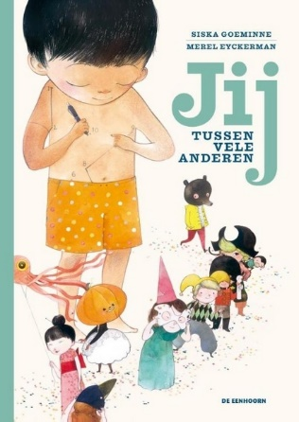
Jij tussen vele anderen
Siska Goeminne, auteur en Merel Eyckerman, illustrator
Wielsbeke: De Eenhoorn, 2016
Prentenboek
Doelgroep 3-5 jaar
vindplaats 3+ Anders zijn

Sommige mensen zijn altijd vrolijk,
zelfs als het pijpenstelen regent
of als hun lievelingsboek kwijt is.
Anderen hebben - waar ze ook gaan -
een donkere wolk die met hen meedrijft.
Eén ding staat vast: jij bent één van de zevenduizend miljoen honderd mensen op aarde. Het maakt niet uit of je nu spillebenen hebt, altijd vrolijk bent, of niet tegen je verlies kan. Een filosofisch prentenboek om na te denken over verschillen (en gelijkenissen). Vanaf 8 jaar
Auteur en illustrator hebben een voorstelling uitgewerkt rond dit boek. Hieronder een kort verslag van de voorstelling Jij! Tussen vele anderen in de bibliotheek in Bekkevoort en Tienen.
“Een ode aan mensen”, noemt Goeminne Jij! Tussen vele anderen zelf. “Het verhaal is bijna letterlijk ontstaan door naar mensen te kijken, hoe ze krioelen en elk hun ding doen. Hoe mensen vrolijk zijn of eerder donker. Het is een beetje een filosofisch boek over hoe iedereen verschillend is. Maar toch ook hetzelfde.”
“Het verhaal handelt over een jongen, en terwijl ik vertel, maakt Merel live tekeningen”, zegt Goeminne. “We merken dat dat indruk maakt op de kinderen. De eerste minuten van de voorstelling is Merel gewoon aan het tekenen en doorgaans is het dan muisstil. Achteraf komen kinderen soms vertellen hoe ze onder de indruk zijn. Hier ontstaat, op een niet-digitale manier, een echte tekening terwijl ze dat zien.”
“Bovendien gaan we voor interactie met het jonge publiek. De vragen uit Jij! Tussen vele anderen stellen we ook aan hen, zoals: waar ben je bang voor? Hoe kan je getroost worden? Het jonge publiek is zeer dankbaar, reacties zijn doorgaans heel spontaan.” (jvb)
Uit: De Zondag/Oost-Brabant, Zo. 04 Feb. 2018, Pagina 13

Een nieuwe thuis voor Treesje
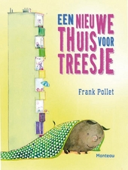
Frank Pollet, auteur, Merel Eyckerman illustrator
Antwerpen: Manteau, 2013
leeftijd vanaf 6 - 8 jaar
KJV 2014-2015 Groep 3 (8-10 jaar)
Meester Werner vertelt zijn klas over Treesje, het minivarkentje dat weg moet bij zijn buurvrouw. Muk weet met moeite haar ouders te overhalen om Treesje in huis te nemen. Groot is de verbazing bij Muk en haar vrienden wanneer ze Treesje voor het eerst te zien krijgen en merken dat ze niet zo mini is als ze verwacht hadden.

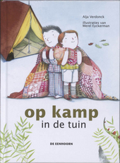
Op kamp in de tuin
Alja Verdonck, auteur, Merel Eyckerman, illustrator
Wielsbeke: De Eenhoorn, 2010
Trefwoorden: eerste leesboekjes, kamperen, Avi2
vindplaats Beginnende lezertjes 3
Leen wil net als haar broer op kamp. Ze mogen met een tent in de tuin. In het licht is dat leuk. Maar dan wordt het donker. AVI-M3. Vanaf ca. 6 jaar
Jee jee jee
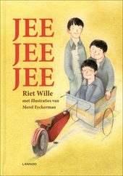
Riet Wille (auteur), Merel Eyckerman (illustrator)
Tielt: Lannoo, 2010
Trefwoorden: meerlingen, familie, leesvlot
leeftijd: vanaf 6 – 8 jaar
vindplaats 8+ WILL
De Stoopjes zijn met drie: Jannes, Jef en Joost. Mama Mona en papa Jakob zijn apetrots op hun drieling. De jongens zijn heel verschillend, maar ze steken wel graag alle drie de handen uit de mouwen. Behalve van zijn zonen, houdt Jakob ook zielsveel van zijn verhuiswagen. Wie van de drie jongens zal zijn vader opvolgen in verhuisfirma J. De Stoop?
Bas de poes
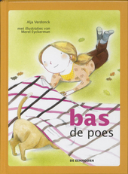
Alja Verdonck, auteur, Merel Eyckerman, illustrator
Wielsbeke: De Eenhoorn, 2009
Trefwoorden: spelen, vallen, dokters, eerste leesboekjes
AVI-M3. Vanaf ca. 6 jaar
vindplaats Beginnende lezertjes 2
Leen en Jan spelen in de tuin. Leen valt uit de boom. Ze zegt dat de hond Bas een poes is. Dat vindt mams raar. Ze belt de dokter.
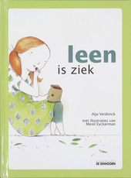
Leen is ziek
Alja Verdonck (auteur), Merel Eyckerman (illustrator)
Wielsbeke: De Eenhoorn, 2008
Trefwoorden: Broers en zussen, pesten, ziek zijn, eerste leesboekjes
AVI-M3. Vanaf ca. 6 jaar
vindplaats Beginnende lezertjes 2
Jan krijgt geen kers van Leen. Leen slikt een pit in. Dan wordt Leen ziek.
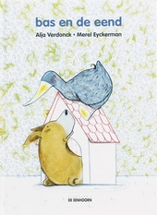
Bas en de eend
Alja Verdonck (auteur), Merel Eyckerman (illustrator)
Wielsbeke: De Eenhoorn, 2006
Trefwoorden: dieren, regen, eerste leesboekjes
vindplaats Beginnende lezertjes 1
Hond Bas en eend zijn samen in het hok. Het hok is klein. Eend is dik en druk. Vanaf ca. 6 jaar
Iedereen prinses
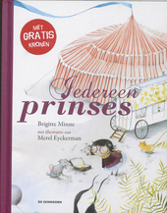
Brigitte Minne , auteur, Merel Eyckerman, illustrator
Wielsbeke: De Eenhoorn, 2009
Trefwoorden: prinsen en prinsessen, jarig zijn, vader - kindrelatie
vindplaats 3+ Gevoelens en gedrag
Hoewel papa haar prinses noemt, voelt Marieke zich geen echte prinses: die dragen nooit een bril en missen geen tanden! Papa laat haar zien dat er heel veel verschillende prinsessen zijn. Prentenboek met zachtgekleurde illustraties. Vanaf ca. 4 jaar.

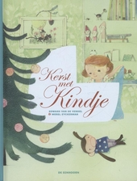
Kerst met kindje
Edward Van De Vendel, auteur, Merel Eyckerman, illustrator
Wielsbeke: De Eenhoorn, 2013
Vanaf ca. 4 jaar.
vindplaats Kerstmis
Het kerstfeest bij Jim thuis is helemaal niet gezellig. Niemand is blij met zijn cadeautje en Jim vindt het eten raar. Zusje Lieke blijft in haar kamer: daar wordt een kindje geboren. Prentenboek met paginagrote kleurenillustraties. Vanaf 3 – 5 jaar
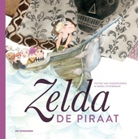
Zelda de piraat
Pieter Van Oudheusden, auteur, Merel Eyckerman, illustrator
Wielsbeke: De Eenhoorn, 2014
Trefwoorden: zeerovers, vriendschap
vindplaats 3+ Gevoelens en gedrag
Een groep piraten vindt op een dag een mandje op zee waar een baby in ligt. Ze besluiten het meisje te houden. Zelda groeit op tot de stoerste piraat van allemaal. Prentenboek met paginagrote, kleurrijke illustraties. Vanaf ca. 4 jaar.

Bronvermelding
https://www.mereleyckerman.be/
https://leuven.bibliotheek.be/
https://www.eenhoorn.be/nl/auteurs-illustratoren/merel-eyckerman.html

